معاونين و مديران محترم بين الملل
دانشگاه هاي تهران، اروميه، تبريز، حكيم سبزواري، خوارزمي، فردوسي مشهد، رازي، زنجان، سيد جمال الدين اسدآبادي همدان، شهيد بهشتي، كردستان، لرستان، جيرفت، يزد، محقق اردبيلي
موضوع : فراخوان سلسله سخنراني هاي هفتگي با موضوع "ديناميك جو و كاربردهاي آن در علوم اقليمي" از ٢٩ دي ١٤٠٣ تا ١١ مرداد ١٤٠٤
با سلام و احترام؛
به پيوست فراخوان برگزاري سلسله سخنراني هاي هفتگي با موضوع "ديناميك جو و كاربردهاي آن در علوم اقليمي" كه توسط انجمن هواشناسي جنوب آسيا (SAMA) و دانشگاه پونا، هند از 29 دي 1403 تا 11 مرداد 1404 به مدت 28 هفته به صورت مجازي برگزار خواهد شد، براي استحضار جنابعالي و آگاهي رساني به دانشجويان تحصيلات تكميلي، پژوهشگران و متخصصين اين حوزه تقديم مي شود.
لازم به ذكر است ثبت نام در اين سخنراني ها از طريق مراجعه به لينك مندرج در فراخوان پيوست تا تاريخ 23 دي 1403 امكان پذير است. ضمناً به شركت كنندگاني كه در 75 درصد جلسات حضور داشته باشند از سوي برگزار كنندگان گواهي ارايه خواهد شد.

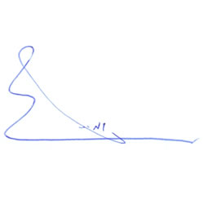
با آرزوی توفیق الهی
عليرضا اللهياري
سرپرست دفتر همكاري هاي علمي و بين المللي

